Сегодня я хочу вас познакомить с нетрадиционной техникой работы «Пейп – арт» (в переводе с английского означает «Бумажное искусство»). Первоначально эта техника называлась Салфеточная пластика».

Что же такое «пейп-арт»? Это техника декорирования бумажными салфетками, а точнее выполнение рисунка нитью из салфеток. «Пейп-арт» хорошо сочетается с мозаикой, декоративными камнями, лепниной из пластики или соленого теста. Техника пейп-арт имитирует вышивку, гобелен, чеканку, кружево….

«Пейп – арт» можно успешно использовать в работе с детьми, начиная со старшего возраста, развивая их и вовлекая в мир бумаги. Начиная с простых работ (солнышко, домик, цветок, мы постепенно можем получить от детей шедевры, достойные восхищения. В процессе занятий техникой «Пейп – арт» рука малыша превращается в умелую руку мастера, умеющего не только творить чудеса из бумаги, но и готового к обучению в школе.

Пейп-арт - это работа с бумагой. То есть в работе в основном используется бумага, вернее даже салфетки. Это молодое направление, как вид рукоделия. Пейп-арт визуально имитирует такие техники как чеканка, резьба по дереву, ковка, лепка и говорят даже вышивку.

Придумана эта техника всего то в 2006 году. жительницей г.Николаева Татьяной Сорокиной. Работы, представленные на Международном фестивале детского творчества, завоевали гран-при. А в 2014 году уже вышла первая книга, где автор учит читателя данной технике.

Чем интересна этот вид рукоделия, творчества?

Во-первых, это, скорее всего, новое. Новое для нас и для нашего мозга. Полезно также как упражнение для мелкой моторики, работают наши пальчики.

Во-вторых, так как все просто делается, можно провести время с детьми, вместе сотворить пейп-артовые шедевры. Тем более сейчас, когда дети сидят дома на карантине, можно предложить им (и себе тоже) такое творческое увлечение.

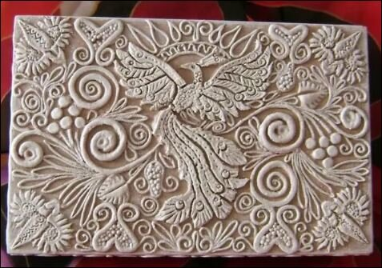

Простота исполнения, а в итоге шикарный результат. Поэтому и растет число поклонников этой техники во всем мире. Принцип работы очень прост - скручивается салфетка в жгутики, ниточки и ими выкладывается узор. Можно использовать стразы, бусины, и много разных рукодельных украшений. Каждый может вносить что-то свое.

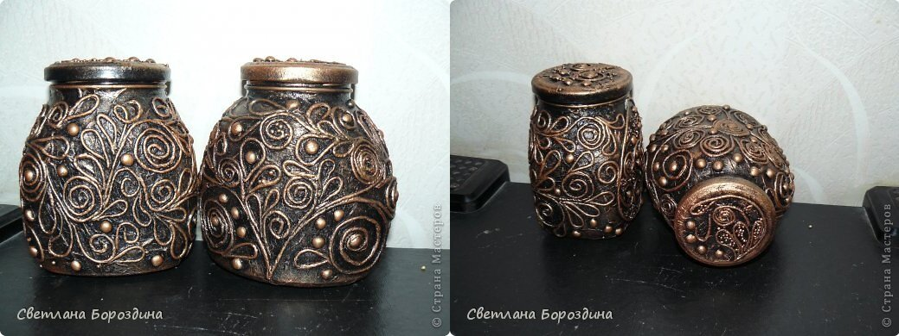

Источник изображения https://stranamasterov.ru/node/577011 .

Казалось бы, уже ненужные вещи превращаются в произведения искусства. И это может сделать даже ребенок. Это же чудо. А как дети этому будут рады. И с родителями посидят вместе и красивую поделку сотворят.

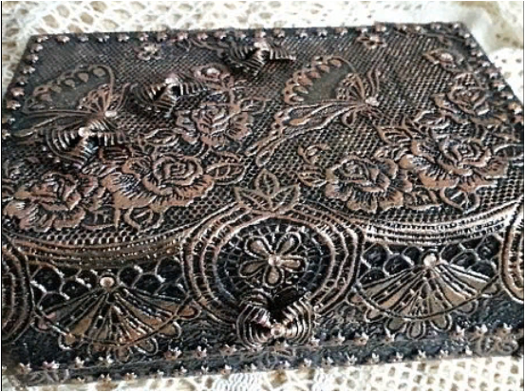Рисунки тоже можно придумать самим, можно взять любой узор, который нравится. В зависимости от толщины жгутов создавать объем и разные фактуры.

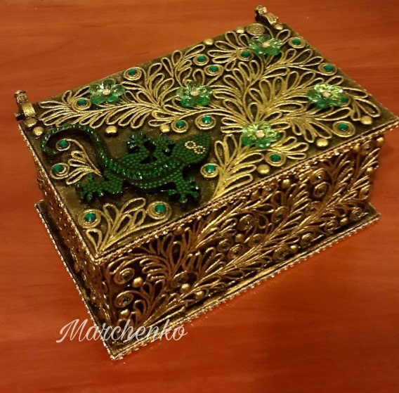

Источник картинки https://fotostrana.ru/public/post/231952/1530154304/

Разный эффект дадут краски, которые используют на завершающем этапе.

Помните сундуки из сказок, из музеев? Так вот, сейчас можно себе сделать такую "роскошь" с техникой пейп-арт. Не верите? А зря)

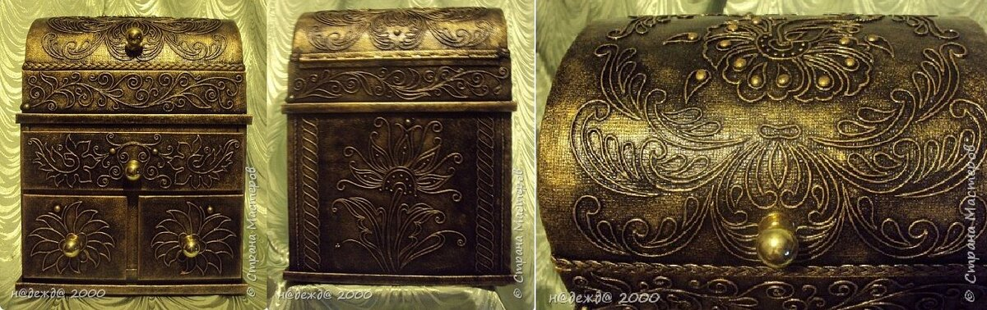

Источник изображения https://stranamasterov.ru/node/917110

Сундучки, шкатулки, комоды - все можно оформить под старину. И еще подумала почему-то про обложки для фотоальбомов, чтобы как старинные книги смотрелись).

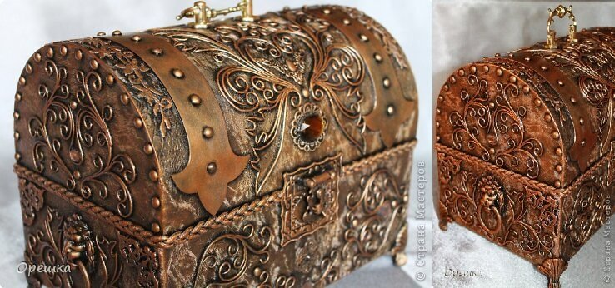

Источник изображения https://stranamasterov.ru/node/691597

У меня есть несколько заготовок шкатулок под декорирование и 2 комода икеевских. Хотела я просто декупаж, а сейчас сомнения. Может все таки пейп-артом под старину их и можно будет собирать сокровища. Соблазнилась конечно, но это ближе к лету скорее всего.

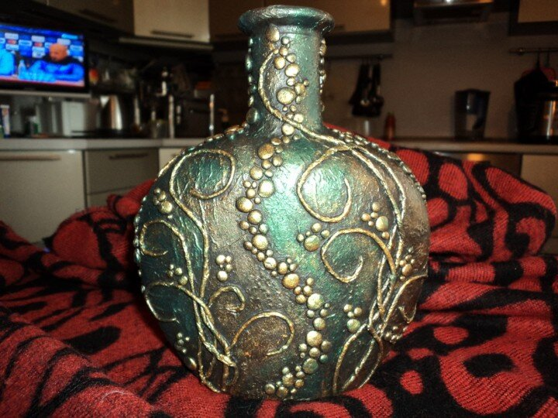

Источник изображения https://samodelkinoblog.com/677005930197158870/pejp-art/?comment=679458360231726885&single

Еще у многих остаются интересные баночки, бутылочки. Их тоже можно пустить под пейп-артовскую "чеканку".

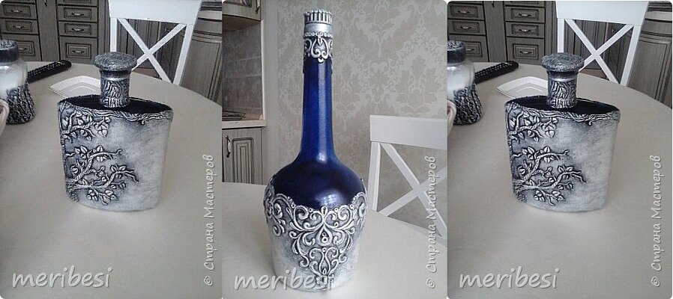

Источник изображения https://stranamasterov.ru/node/1066993

Можно дать своей фантазии вдоволь наиграться). Несколько вечеров провести с детьми и сделать им уголочек из "острова сокровищ", а почему бы и нет? Какой ребенок откажется от таких вещей?

Надеюсь вам понравилась эта техника. Или уже пробовали и создали свои "сундучки сокровищ"? Буду рада если поделитесь секретами, своими наблюдениями и опытом.